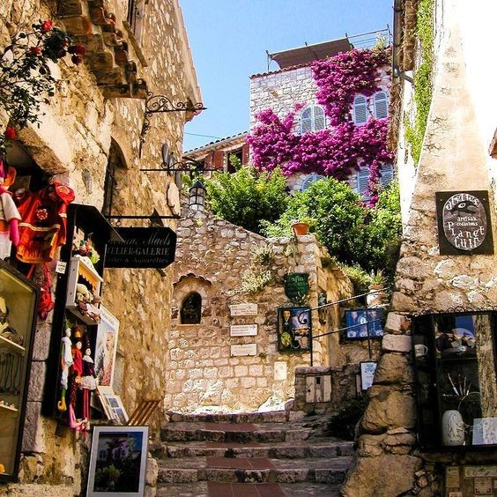

Nos plus beaux villages.

Le charme de la pierre constitue l'authenticité,

Les superbes bâtisses anciennes y sont préservées,

Des pages d'histoire y ont été vécues dans le passé.

Les vieilles pierres nous content les actes mémorisés

Dont leur âme parfois terrifiée s'est imprégnée.

Elles nous font sentir des frissons au toucher,

Qui nous envahissent de manière spontanée,

Sensations rappelant nos racines à l'éternel passé.

Collonges la Rouge, ce divin village peut en témoigner,

Son charme ancestral pousse notre esprit à errer.

Ansouis s'habille de vert végétal raffiné

Parmi les constructions sous un ciel azuré.

Balazuc s'agrippe à une falaise grise et dorée,

Minéral rocheux et pierreux, verdure, fleurs et antiquités

Rayonnent de séduction, il nous offre ses nombreux attraits.

Beynac et Cazenac a de l'or et de l'ambré

Sous ses pieds, le minéral en est constitué.

Le vieux village et son château dominent la vallée,

Ils trônent dans le firmament qui les fait rayonner.

Carennac antique et sa végétation très colorée

Titille mon regard, son divin décor est sublimé.

La France possède du charme et des beautés inégalées.

Ce n'est ici qu'un petit panel de tous les endroits à visiter,

Notre histoire nous a laissé un héritage éthéré et sacré.

